ФЕДЕРАЛЬНОЕ ГОСУДАРСТВЕННОЕ БЮДЖЕТНОЕ УЧРЕЖДЕНИЕ НАУКИ
«ОРДЕНА ТРУДОВОГО КРАСНОГО ЗНАМЕНИ
НИКИТСКИЙ БОТАНИЧЕСКИЙ САД –
НАЦИОНАЛЬНЫЙ НАУЧНЫЙ ЦЕНТР РАН»

Всероссийская научно-практическая конференция
«ТРОПИЧЕСКИЕ И СУБТРОПИЧЕСКИЕ РАСТЕНИЯ
ОТКРЫТОГО И ЗАЩИЩЁННОГО ГРУНТА»,
приуроченная к 210-летию Никитского ботанического сада – Национального научного центра РАН
и 25-летию кактусовой оранжереи
(Ялта, 20 – 24 июня 2022 г.)

ПРОГРАММА КОНФЕРЕНЦИИ

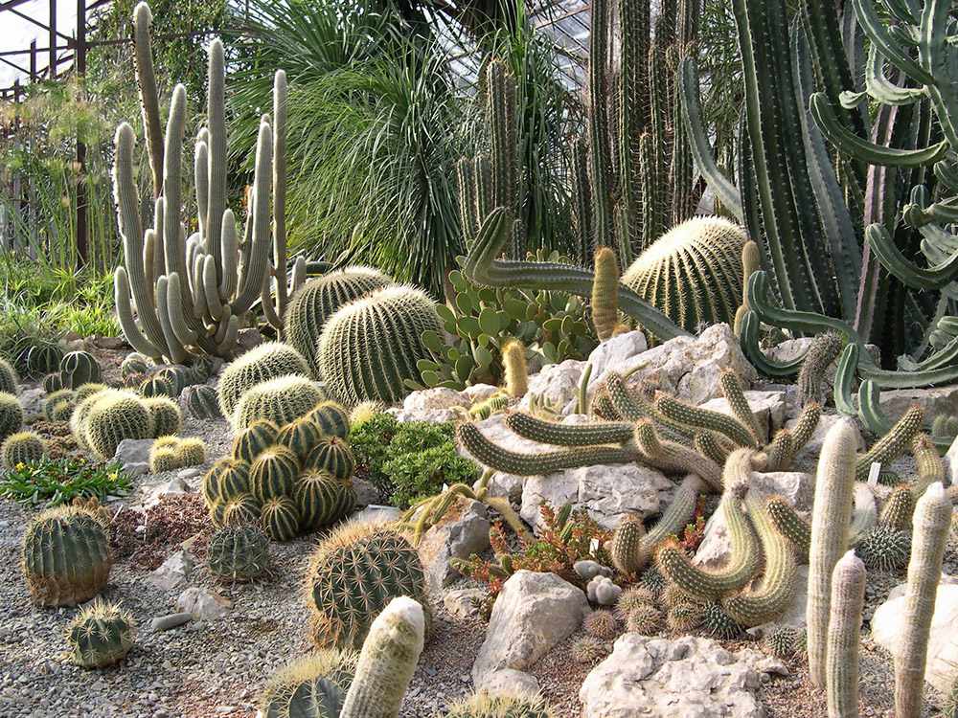

ЯЛТА – 2022
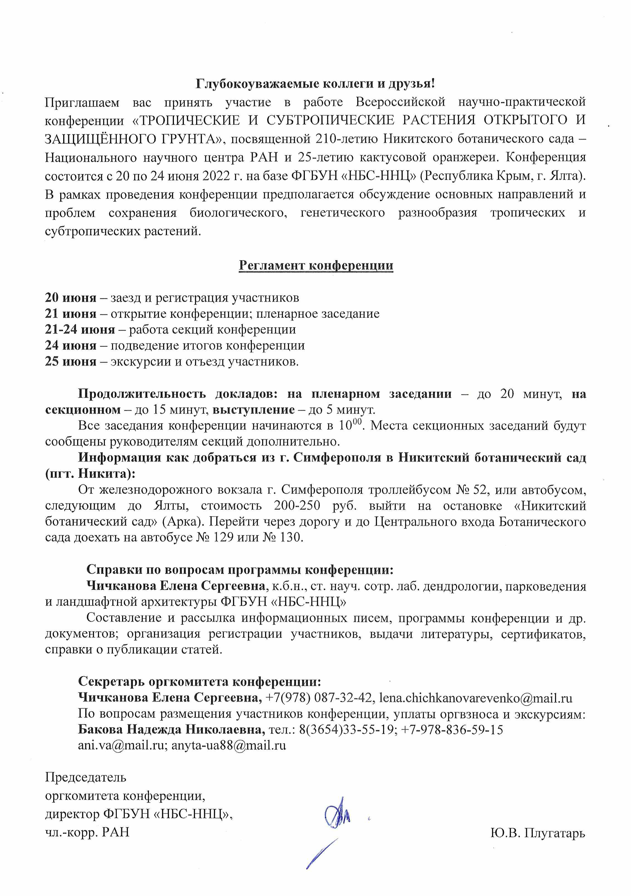

Председатель программно-организационного комитета:
Плугатарь Юрий Владимирович, доктор сельскохозяйственных наук, чл.-корр. РАН, директор ФГБУН «НБС-ННЦ»

Сопредседатели программно-организационного комитета:
Крестов Павел Витальевич, доктор биологических наук, чл.-корр. РАН, директор Ботанического сада-института ДВО РАН
Кузнецов Андрей Николаевич, доктор биологических наук, заведующий лабораторией тропической экологии ИПЭЭ РАН им. А.Н. Северцова, согендиректор Российско-Вьетнамского тропического научно-исследовательского и технологического центра
Рындин Алексей Владимирович, доктор сельскохозяйственных наук, академик РАН, директор ФГБУН «Федеральный исследовательский центр – Субтропический научный центр РАН»
Упелниек Владимир Петрович, кандидат биологических наук, директор ФГБУН «Главный ботанический сад им. Н.В. Цицина РАН
Чепинога Виктор Владимирович, доктор биологических наук, профессор, директор Центрального Сибирского ботанического сада СО РАН
Чуб Владимир Викторович, доктор биологических наук, профессор кафедры физиологии растений, директор Ботанического сада биологического факультета МГУ
Ярмишко Василий Трофимович, доктор биологических наук, профессор, заведующий Ботаническим садом им. Петра Великого

Организационный комитет:
Балыкина Елена Борисовна, д.с.-х.н., гл. науч. сотр. лаб. энтомологии и фитопатологии ФГБУН «НБС-ННЦ»
Голосова Елена Владимировна, д.с.-х.н., гл. науч. сотр., зав. лаб. ландшафтной архитектуры и этноботанических исследований ФГБУН «НБС-ННЦ»
Исиков Владимир Павлович, д.б.н., гл. науч. сотр. лаб. энтомологии и фитопатологии ФГБУН «НБС-ННЦ»
Клименко Зинаида Константиновна, д.б.н., профессор, гл. науч. сотр. лаб. цветоводства ФГБУН «НБС-ННЦ»
Коба Владимир Петрович, д.б.н., профессор, зав. лаб. лесоведения ФГБУН «НБС-ННЦ»
Перегудов Алексей Борисович, д.м.н, вед. науч. сотр. ФГБУН «Главный ботанический сад им. Н.В. Цицина РАН»
Странишевская Елена Павловна, д.с.-х.н., профессор, гл. науч. сотр., зав. лаб. ФГБУН ВННИИВВ «Магарач»
Глушко Маргарита Петровна, к.ф.н., доцент, ФГБОУ ВО «Волгоградский государственный медицинский университет»
Паштецкий Андрей Владимирович, к.э.н., зам. директора по научно-организационной деятельности ФГБУН «НБС-ННЦ»
Приходько Светлана Анатольевна, к.б.н., ст. науч. сотр., директор ГУ «Донецкий ботанический сад»
Плугатарь Светлана Алексеевна, к.б.н., ст. науч. сотр., зав. отделом дендрологии, цветоводства и ландшафтной архитектуры ФГБУН «НБС-ННЦ»
Озерова Людмила Викторовна, к.б.н., доцент, ст. науч. сотр. лаб. тропических растений ФГБУН «Главный ботанический сад им. Н.В. Цицина РАН»
Калюжный Сергей Сергеевич, к.б.н., ст. науч. сотр. лаб. природных экосистем ФГБУН «НБС-ННЦ»
Наумов Сергей Юрьевич, к.с.-х.н., доцент, зав. кафедрой биологии растений ГОУ ВО ЛНР «Луганский государственный аграрный университет»
Серая Лидия Георгиевна, к.б.н., зав. отделом декоративных и садовых культур, ФГБНУ «Всероссийский научно-исследовательский институт фитопатологии»
Середин Тимофей Михайлович, к.с.-х.н., ст. науч. сотр. ФГБНУ «Федеральный научный центр овощеводства»

Оргкомитет:
Бакова Надежда Николаевна, к.с.-х.н., вед. науч. сотр., зав. сектором стандартизации эфиромасличного сырья ФГБУН «НБС-ННЦ»
Чичканова Елена Сергеевна, к.б.н., ст. науч. сотр. лаб. дендрологии, парковедения и ландшафтной архитектуры ФГБУН «НБС-ННЦ»
Коновалова Анна Владимировна, лаборант-исследователь лаб. дендрологии, парковедения и ландшафтной архитектуры ФГБУН «НБС-ННЦ»

21 ИЮНЯ 2022 г. 10⁰⁰-17⁰⁰
Конференц-зал НБС-ННЦ
ПЛЕНАРНОЕ ЗАСЕДАНИЕ
10⁰⁰ (конференц-зал)

ОТКРЫТИЕ КОНФЕРЕНЦИИ
ПРИВЕТСТВИЯ

Плугатарь Юрий Владимирович, доктор сельскохозяйственных наук, чл.-корр. РАН, директор ФГБУН «НБС-ННЦ»
Приветствие участников конференции от программно-организационного комитета
ДОКЛАДЫ
10.20 – 10.35 Плугатарь Светлана Алексеевна, кандидат биологических наук, старший научный сотрудник, заведующая отделом дендрологии, цветоводства и ландшафтной архитектуры ФГБУН «НБС-ННЦ»
КОЛЛЕКЦИИ ДЕКОРАТИВНЫХ РАСТЕНИЙ В СУБТРОПИКАХ ЮЖНОГО БЕРЕГА КРЫМА

10.35 – 10.50 Клименко Зинаида Константиновна, доктор биологических наук, профессор, главный научный сотрудник лаборатории цветоводства ФГБУН «НБС-ННЦ»
СУБТРОПИЧЕСКИЕ ВИДЫ И ФОРМЫ РОЗ КОЛЛЕКЦИИ НИКИТСКОГО БОТАНИЧЕСКОГО САДА

10.50 – 11.15 Перегудов Алексей Борисович, доктор медицинских наук, ведущий научный сотрудник ФГБУН «Главный ботанический сад им. Н.В. Цицина РАН»
СУККУЛЕНТЫ И КСЕРОФИТНАЯ ФЛОРА РАЗНЫХ КЛИМАТИЧЕСКИХ ЗОН МАДАГАСКАРА

11.15 – 11.30 Ширяева Наталья Владленовна, доктор биологических наук, главный научный сотрудник ФГБУ «Сочинский национальный парк»
ВЫЯВЛЕНИЕ СТЕПЕНИ УСТОЙЧИВОСТИ РАСТЕНИЙ СОЧИНСКОГО ПАРКА «ДЕНДРАРИЙ» К БОЛЕЗНЯМ ДЛЯ ЗАЩИТЫ И СОХРАНЕНИЯ КОЛЛЕКЦИИ

11.30 – 11.45 Приходько Светлана Анатольевна, кандидат биологических наук, старший научный сотрудник, директор ГУ «Донецкий ботанический сад», Остапенко Роман Владимирович, начальник отдела ускоренных методов размножения ГУ «Донецкий ботанический сад»
РЕТРОСПЕКТИВНЫЙ АНАЛИЗ ДИНАМИКИ КОЛЛЕКЦИОННОГО ФОНДА ТРОПИЧЕСКИХ И СУБТРОПИЧЕСКИХ РАСТЕНИЙ ДОНЕЦКОГО БОТАНИЧЕСКОГО САДА, ЗАНЕСЕННЫХ В КРАСНЫЙ СПИСОК МСОП

11.45 – 11.55 Голосова Елена Владимировна, доктор сельскохозяйственных наук, главный научный сотрудник, заведующая лабораторией ландшафтной архитектуры и этноботанических исследований ФГБУН «НБС-ННЦ»
СОВРЕМЕННЫЙ ДИЗАЙН И ФУНКЦИИ ОРАНЖЕРЕЙНОГО ПРОСТРАНСТВА БОТАНИЧЕСКИХ САДОВ

11.55 – 12.10 Ильницкий Олег Антонович, доктор биологических наук, главный научный сотрудник, ФГБУН «НБС-ННЦ»
МОДЕЛИРОВАНИЕ РАЗЛИЧНЫХ ПРОЦЕССОВ ЖИЗНЕДЕЯТЕЛЬНОСТИ JUNIPERUS EXCELSA M. BIEB ДЛЯ ОПРЕДЕЛЕНИЯ ОПТИМАЛЬНЫХ УСЛОВИЙ ПРОИЗРАСТАНИЯ В УСЛОВИЯХ ЮБК

12.10 – 12.40 Кофе-брейк
12.45 – Коллективное фото на Партере Никитского ботанического сада
13.00 – Экскурсия по Никитскому ботаническому саду
14.30 – 15.30 – обед
16.00 – Автобусы к местам проживания (Фитоцентр, Аромацентр)
22 ИЮНЯ 2022 г.
10⁰⁰ (конференц-зал НБС-ННЦ)
СЕКЦИЯ № 1

ТЕОРЕТИЧЕСКИЕ И ПРАКТИЧЕСКИЕ АСПЕКТЫ ИНТРОДУКЦИИ И СЕЛЕКЦИИ ТРОПИЧЕСКИХ И СУБТРОПИЧЕСКИХ РАСТЕНИЙ

Руководители секции: Перегудов А.Б., Приходько С.А., Калюжный С.С.
Секретарь: Чичканова Е.С.

10.00 – 10.15 Плугатарь Юрий Владимирович, д.с.-х.н., чл.-корр. РАН, директор ФГБУН «НБС-ННЦ», Абраменков Артём Алексеевич, аспирант; Корженевский Владислав Вячеславович, д.б.н., проф., зав. отделом флоры и растительности ФГБУН «НБС-ННЦ»
«VIVAT SUBTROPICS», ВЕРОЯТНОСТЬ ВНЕДРЕНИЯ ВИДОВ СУБТРОПИЧЕСКОЙ ПРИРОДЫ НА ЮЖНЫЙ БЕРЕГ КРЫМА

10.15 – 10.30 Головнёв Игорь Иванович, науч. сотр.; Головнёва Елена Евгеньевна, науч. сотр. лаб. дендрологии, парковедения и ландшафтной архитектуры ФГБУН «НБС-ННЦ»
СУККУЛЕНТЫ В ЛАНДШАФТНОМ ДИЗАЙНЕ В УСЛОВИЯХ ЮГА РОССИИ

10.30 – 10.45 Жегулова Ирина Владимировна, вед. агроном; Игнатова Мария Александровна, аспирант, ботанический сад ЮФУ
ТАКСОНОМИЧЕСКИЙ СОСТАВ КОЛЛЕКЦИИ СЕМЕЙСТВА CACTACEAE DURANDE. В БОТАНИЧЕСКОМ САДУ ЮФУ

10.45 – 11.00 Золотарёва Альбина Геннадиевна, мл. науч. сотр.; Андрюшенкова Зоя Павловна мл. науч. сотр. лаб. цветоводства; Плугатарь Светлана Алексеевна, к.б.н., ст. науч. сотр., зав. лаб. цветоводства ФГБУН «НБС-ННЦ»
СЕЛЕКЦИЯ ХРИЗАНТЕМЫ МЕЛКОЦВЕТКОВОЙ НА ЮЖНОМ БЕРЕГУ КРЫМА

11.00 – 11.15 Калюжный Сергей Сергеевич, к.б.н., ст. науч. сотр., ФГБУН «НБС-ННЦ»
БИОМОРФОЛОГИЧЕСКИЕ ОСОБЕННОСТИ ПРЕДСТАВИТЕЛЕЙ СЕМЕЙСТВА THELYPTERIDACEAE PIC. SERM. В ФОНДОВОЙ КОЛЛЕКЦИИ БОТАНИЧЕСКОГО САДА ИГУ

11.15 – 11.30 Корзун Борис Васильевич, к.с.-х.н., доцент, ст. науч. сотр. ФГБУН Адыгейский филиал Федерального исследовательского центра «Субтропический научный центр РАН»
СУБТРОПИЧЕСКИЕ РАСТЕНИЯ В ПРЕДГОРЬЯХ СЕВЕРО-ЗАПАДНОГО КАВКАЗА

11.30 – 11.45 – перерыв, кофе-брейк

11.45 – 12.00 Несговорова Олеся Викторовна, к.б.н., мл. науч. сотр.; Корчев Владимир Владимирович, мл. науч. сотр., Южно-Уральский ботанический сад-институт УФИЦ РАН
КОЛЛЕКЦИЯ КАКТУСОВ И СУККУЛЕНТОВ ОРАНЖЕРЕИ ЮЖНО-УРАЛЬСКОГО БОТАНИЧЕСКОГО САДА-ИНСТИТУТА УФИЦ РАН

12.00 – 12.15 Озерова Людмила Викторовна, к.б.н., доцент, ст. науч. сотр. лаб. тропических растений ФГБУН «Главный ботанический сад им. Н.В. Цицина РАН»
РЕДКИЕ ЮЖНОАФРИКАНСКИЕ СУККУЛЕНТЫ В КОЛЛЕКЦИЯХ БОТАНИЧЕСКИХ САДОВ

12.15 – 12.30 Палий Анфиса Евгеньевна, к.б.н., зав. лаб. биохимии, физиологии и репродуктивной биологии растенийФГБУН «НБС-ННЦ»
ИЗМЕНЕНИЕ ПРОНИЦАЕМОСТИ КЛЕТОЧНЫХ МЕМБРАН У ПРЕДСТАВИТЕЛЕЙ СЕМ. OLEACEAE ПРИ ДЕЙСТВИИ ОТРИЦАТЕЛЬНЫХ ТЕМПЕРАТУР

12.30 – 12.45 Пащенко Ольга Игоревна, к.с.-х.н., науч. сотр. лаб. селекции отдела генетических ресурсов растений, ФГБУН «Федеральный исследовательский центр «Субтропический научный центр РАН»
О СЕЛЕКЦИИ ФРЕЗИИ ВО ВЛАЖНЫХ СУБТРОПИКАХ РОССИИ

12.45 – 13.00 Халявина Светлана Владимировна, мл. науч. сотр. лаб. дендрологии парковедения и ландшафтной архитектуры ФГБУН «НБС-ННЦ»
ПРИМЕНЕНИЕ ТРОПИЧЕСКИХ ВОДНЫХ И ПРИБРЕЖНО-ВОДНЫХ РАСТЕНИЙ ПРИ ОЗЕЛЕНЕНИИ ВОДОЁМОВ В ЗИМНИХ САДАХ НА ПРИМЕРЕ КАКТУСОВОЙ ОРАНЖЕРЕИ НИКИТСКОГО БОТАНИЧЕСКОГО САДА

13.00 – 13.15 Хайленко Елена Владимировна, мл. науч. сотр.; Зыкова Вера Константиновна, к.б.н.,ст. науч. сотр. лаб. цветоводства ФГБУН «НБС-ННЦ»
ИНТРОДУКЦИЯ ПЛЮЩА HEDERA ALGERIENSIS HIBBERD В НИКИТСКОМ БОТАНИЧЕСКОМ САДУ

13.15 – 13.30 Хохлов Юрий Сергеевич, мл. науч. сотр. лаб. ароматических и лекарственных растений ФГБУН «НБС-ННЦ»
СЕЛЕКЦИЯ МЕЖВИДОВЫХ ГИБРИДНЫХ ФОРМ РОДА LAVANDULA L.

13.30 – 13.45 Чичканова Елена Сергеевна, к.б.н., ст. науч. сотр. лаб. дендрологии, парковедения и ландшафтной архитектуры ФГБУН «НБС-ННЦ»
ПРАКТИЧЕСКОЕ ПРИМЕНЕНИЕ И ИНТРОДУКЦИЯ СУККУЛЕНТНЫХ РАСТЕНИЙ, ПРЕДСТАВЛЕННЫХ В ОРАНЖЕРЕЕ НИКИТСКОГО БОТАНИЧЕСКОГО САДА

14.30 – 15.30 обед

23 ИЮНЯ 2022 г.
10⁰⁰(конференц-зал НБС-ННЦ)
СЕКЦИЯ № 2

НАПРАВЛЕНИЯ И ПРОБЛЕМЫ СОХРАНЕНИЯ ГЕНЕТИЧЕСКОГО РАЗНООБРАЗИЯ. ОСОБЕННОСТИ ОНТОГЕНЕЗА И МОРФОГЕНЕЗА, СЕМЕННОГО И ВЕГЕТАТИВНОГО РАЗМНОЖЕНИЯ ТРОПИЧЕСКИХ И СУБТРОПИЧЕСКИХ РАСТЕНИЙ,
КУЛЬТИВИРОВАНИЕ И РЕИНТРОДУКЦИЯ

Руководители секции: Коба В.П., Наумов С.Ю.
Секретарь: Коренькова О.О.

10.00 – 10.15 Коба Владимир Петрович, д.б.н., проф., зав. лаб. лесоведения ФГБУН «НБС-ННЦ»
СОВРЕМЕННОЕ СОСТОЯНИЕ И ПРОБЛЕМЫ ПОДДЕРЖАНИЯ ГЕНЕТИЧЕСКОГО РАЗНООБРАЗИЯ ПРИРОДНЫХ ПОПУЛЯЦИЙ PINUS PALLASIANA D. DON

10.15 – 10.30 Коренькова Олеся Олеговна, к б.н., науч. сотр. лаб. лесоведения ФГБУН «НБС-ННЦ»
НЕКОТОРЫЕ ОСОБЕННОСТИ РЕПРОДУКЦИИ И ПРОБЛЕМЫ ВОССТАНОВЛЕНИЯ ПРИРОДНЫХ ПОПУЛЯЦИЙ JUNIPERUS FOETIDISSIMA WILLD.

10.30 – 10.45 Коростылев Андрей Андреевич, мл. науч. сотр. лаб. ароматических и лекарственных растений ФГБУН «НБС-ННЦ»

ЭДАФИЧЕСКИЕ ОСОБЕННОСТИ АERVA LANATA И ОRTHOSIPHON ARISTATUS НА ЮЖНОМ БЕРЕГУ КРЫМА

10.45 – 11.00 Кравченко Екатерина Николаевна, мл. науч. сотр. ФГБУН «НБС-ННЦ»
ОСОБЕННОСТИ РАЗВИТИЯ ПЕРИЛЛЫ КУСТАРНИКОВОЙ (PERILLA RUTESCENS (L.) BRITTON) В УСЛОВИЯХ ЮЖНОГО БЕРЕГА КРЫМА
11.00 – 11.15 Макаров Никита Александрович, аспирант ФГБУН «НБС-ННЦ»

НЕКОТОРЫЕ ВОПРОСЫ ОХРАНЫ АВТОХТОННЫХ СУБТРОПИЧЕСКИХ ВИДОВ ХВОЙНЫХ ГОРНОГО КРЫМА

11.15 – 11.30 Наумов Сергей Юрьевич, к.с.-х.н., доцент, зав. каф. биологии растений ГОУ ВО «Луганский государственный аграрный университет
ZIZIPHUS JUJUBE MILL. В ДЕНДРОПАРКЕ ЛУГАНСКОГО ГОСУДАРСТВЕННОГО АГРАРНОГО УНИВЕРСИТЕТА

11.30. – 11.45 Новицкий Максим Леонидович, к.б.н., ст. науч. сотр., зав. лаб. агроэкологии ФГБУН «НБС-ННЦ»
МАСЛИНА НА АГРОКОРИЧНЕВЫХ ПЛАНТАЖИРОВАННЫХ ПОЧВАХ ЮЖНОГО БЕРЕГА КРЫМА

11.45 – 12.00 Пшеничников Николай Александрович, мл. науч. сотр. лаб. лесоведения ФГБУН «НБС-ННЦ»
ОЦЕНКА КАЧЕСТВА СЕМЯН ARBUTUS ANDRACHNE L. В СВЯЗИ С ОСОБЕННОСТЯМИ СРЕДЫ ПРОРАЩИВАНИЯ

12.00 – 12.15 Рогулева Наталья Олеговна, к.б.н., начальник отдела тропических и субтропических культур; Янков Николай Викторович, агроном, ботанический сад Самарского государственного университета «Самарский национальный исследовательский университет им. академика С.П. Королева»
КОНТРОЛЬ ЖИЗНЕСПОСОБНОСТИ СЕМЯН СOSTUS DUBIUS (АFZEL.) K. SCHUM

12.15 – 12.30 – Кофе-брейк

23 ИЮНЯ 2022 г.
12³⁰ (конференц-зал НБС-ННЦ)
СЕКЦИЯ № 3

СОВРЕМЕННЫЕ МЕТОДЫ ЗАЩИТЫ ТРОПИЧЕСКИХ И СУБТРОПИЧЕСКИХ РАСТЕНИЙ ОТ ВРЕДИТЕЛЕЙ И БОЛЕЗНЕЙ

Руководители секции: Балыкина Е.Б., Странишевская Е.П.,Серая Л.Г.
Секретарь: Папельбу В.В.

12.30 – 12.45 Странишевская Елена Павловна, д.с.-х.н., гл. науч. сотр., проф., зав. лаб. ФГБУН ВННИИВВ «Магарач»
ОЦЕНКА БИОЛОГИЧЕСКОЙ ЭФФЕКТИВНОСТИ ПРЕПАРАТА «СЛОКС-ЭКО-АРТЕМИЯ» НА ТЕХНИЧЕСКОМ ВИНОГРАДЕ В УСЛОВИЯХ КРЫМА

12.45–13.00 Серая Лидия Георгиевна,к.б.н., зав. отделом декоративных и садовых культур; Ларина Галина Евгеньевна,д.б.н., проф., руков.лаб. экспериментальных методов исследований ФГБНУ Всероссийский научно-исследовательский институт фитопатологии
БИОЛОГИЧЕСКИЕ МЕТОДЫ ЗАЩИТЫ МНОГОЛЕТНИХ КОРНЕВИЩНЫХ РАСТЕНИЙ ОТ БОЛЕЗНЕЙ

13.00 – 13.15 Конрат Алена Николаевна, мл. науч. сотр. ФГБНУ «ФНЦ-ВНИ им. К.И. Скрябина и Я.Р. Коваленко РАН»
МОЛЕКУЛЯРНОЕ ПОДТВЕРЖДЕНИЕ ЩИТОВКИ PINNASPIS STRACHANI (COOLEY, 1899) ОБНАРУЖЕННОЙ В ОРАНЖЕРЕЕ МОСКОВСКОЙ ОБЛАСТИ

13.15 – 13.30 Лычагина Светлана Владимировна, к.б.н., зав. лаб. фитопаразитологииФГБНУ «ФНЦ- ВНИ им. К.И. Скрябина и Я.Р. Коваленко РАН»
ОБНАРУЖЕНИЕ И ИДЕНТИФИКАЦИЯ ЩИТОВКИ В ЧАСТНОЙ КОЛЛЕКЦИИ ТРОПИЧЕСКИХ РАСТЕНИЙ

13.30 – 13.45 Шармагий Александр Константинович, к.б.н., ст. науч. сотр., зав. лаб. энтомологии и фитопатологии; Герасимчук Владимир Николаевич, к.б.н.,ст. науч. сотр. лаб. дендрологии, парковедения и ландшафтной архитектуры; Папельбу Владимир Владимирович, к.б.н.,ст. науч. сотр. лаб. лесоведения ФГБУН «НБС-ННЦ»

ПЕРВЫЕ ПОВРЕЖДЕНИЯ ПАЛЬМОВЫМ МОТЫЛЬКОМ (PAYSANDISIA ARCHON BURMEISTER) В АРБОРЕТУМЕ НИКИТСКОГО БОТАНИЧЕСКОГО САДА

13.45 – 14.00 Яцкова Екатерина Васильевна, мл. науч. сотр. лаб. энтомологии и фитопатологии; Диваков Андрей Павлович, агроном, зав. сектора эфиромасличных и лекарственных растенийФГБУН «НБС-ННЦ»
DIASPIS ECHINOCACTI BOUCHE (HOMOPTERA: DIASPIDIDAE) В КАКТУСОВОЙ ОРАНЖЕРЕЕ НИКИТСКОГО БОТАНИЧЕСКОГО САДА

14.30 – 15.30– обед

16.00 – Автобусы к местам проживания (Фитоцентр, Аромацентр)

24 ИЮНЯ 2022 г.
10⁰⁰ (конференц-зал НБС-ННЦ)
СЕКЦИЯ № 4

ФАРМАКОЛОГИЧЕСКИЙ ПОТЕНЦИАЛ, ЛЕКАРСТВЕННЫЕ СВОЙСТВА, А ТАКЖЕ ИСПОЛЬЗОВАНИЕ ТРОПИЧЕСКИХ И СУБТРОПИЧЕСКИХ РАСТЕНИЙ
В НАРОДНОМ ХОЗЯЙСТВЕ

Руководители секции: Глушко М.П., Середин Т.М.
Секретарь: Юн О.М.

10.00 – 10.15 Глушко Маргарита Петровна, к.ф.н., доцентФГБОУ ВО «Волгоградский государственный медицинский университет»
РАЗРАБОТКА НЕКОТОРЫХ НОРМ КАЧЕСТВА СЫРЬЯ ЗИЗИФУСА КИТАЙСКОГО (ZIZIPHUS JUJUBA MILL.), ВЫРАЩЕННОГО В УСЛОВИЯХ СЕВЕРНОГО КАВКАЗА

10.15 – 10.30 Жуковская Оксана Валерьевна, к.б.н., Ботанический сад МГУ «Аптекарский огород»
РАЗВИТИЕ ИНТЕРАКТИВНОГО ФОРМАТА СЕМЕЙНЫХ ПРОГРАММ КАК ФОРМА ОБРАЗОВАНИЯ В БОТАНИЧЕСКОМ САДУ МГУ «АПТЕКАРСКИЙ ОГОРОД»

10.30 – 10.45 Паштецкая Александра Владимировна, к.с.-х.н., науч. сотр.лаб. агроэкологии; Дунаевская Елена Викторовна, науч. сотр. лаб. агроэкологии ФГБУН «НБС-ННЦ»
OЦЕНКА КОНТАМИНАЦИИ ТЯЖЕЛЫМИ МЕТАЛЛАМИ ПЛОДОВ OLEA ЕUROPAEA L. КОЛЛЕКЦИИ НИКИТСКОГО БОТАНИЧЕСКОГО САДА

10.45 – 11.00 Середин Тимофей Михайлович, к.с.-х.н., ст. науч. сотр. ФГБНУ ФНЦО; Юн Ольга Михайловна, науч. сотр., ФГАОУ ВО Первый МГМУ им. И.М. Сеченова
ПИЩЕВЫЕ И ЛЕЧЕБНЫЕ СВОЙСТВА ЛУКОВЫХ РАСТЕНИЙ

11.00 – 11.15 Юн Ольга Михайловна, науч. сотр., ФГАОУ ВО Первый МГМУ им. И.М. Сеченова; Середин Тимофей Михайлович; к.с.-х.н., ст. науч. сотр., ФГБНУ ФНЦО
АКТУАЛЬНОСТЬ ЛЕКАРСТВЕННЫХ РАСТЕНИЙ В ГОМЕОПАТИИ ПРИ АЛЛЕРГИЧЕСКИХ РИНИТАХ

11.15 – 11.30 Бакова Надежда Николаевна, к.с.-х.н., вед. науч., зав. сектором стандартизации эфиромасличного сырья ФГБУН «НБС-ННЦ»
ПЛОДЫ МИРТА (MYRTUS COMMUNIS L.) – ИСТОЧНИК БИОЛОГИЧЕСКИ АКТИВНЫХ ВЕЩЕСТВ

13.30 – 14.30 – обед

14.30 – ЗАКЛЮЧИТЕЛЬНОЕ ПЛЕНАРНОЕ ЗАСЕДАНИЕ:
(конференц-зал НБС-ННЦ)
Заключительное выступление председателя Оргкомитета конференции,
директора ФГБУН «НБС-ННЦ», д.с.-х.н., чл.-корр. РАН Ю.В. Плугатаря.

25 июня экскурсия «Массандровский дворец», «Массандровский винзавод»;
отъезд участников конференции

QR-коды программы конференции

